
http://teszt.econventio.hu/

2022.03.07.
ECONVENTIO TESZT 2022.
Regisztrációs segédlet
Nyisd meg a www.econventio.hu oldalt:

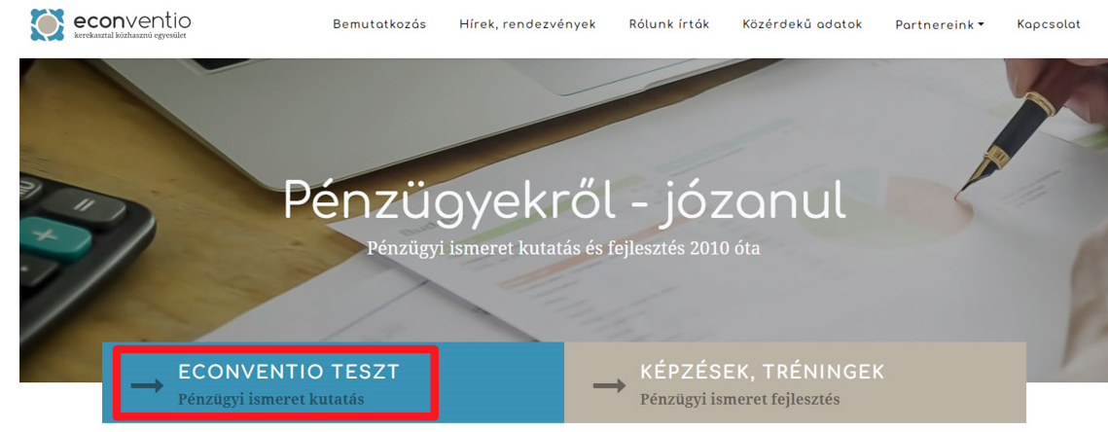

Majd nyisd meg az Econventio teszt – diákoknak oldalt:

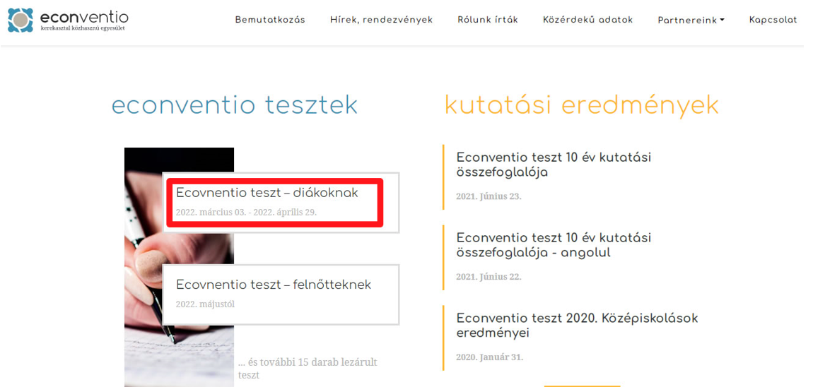

Vagy közvetlenül a http://teszt.econventio.hu/ oldalról.

Az ECONVENTIO TESZT kitöltése regisztrációhoz kötött. A regisztráció az oldal jobb felső részén érhető el, itt kattintsunk a Regisztráció gombra:



Ha már korábban megtörtént a regisztráció, akkor a Bejelentkezés gombra kattintva lehet bejelentkezni, és elérni a tesztet.

Regisztráció
Töltsük ki a regisztrációs űrlap egyes mezőit. A felhasználónév megadásakor figyeljünk, hogy az nem tartalmazhat ékezetes betűket, speciális karaktereket és szóközt.

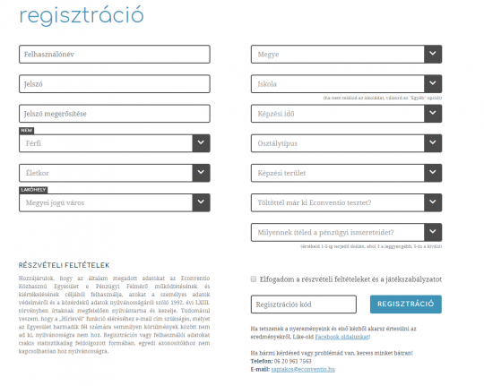
A kitöltés után el kell fogadni a részvételi feltételeket, melyek az űrlap alatt olvashatóak.

A részvételi feltétel elfogadása alatt egy regisztrációs kódot kérünk. Ide a econventio szót kell beírni, enélkül a regisztráció nem lehetséges.

REGISZTRÁCIÓS KÓD: econventio

Ha ez megtörtént, akkor kattintsunk a Regisztráció gombra.

Regisztráció után
A regisztrációt követően ezt az üzenetet olvashatjuk:
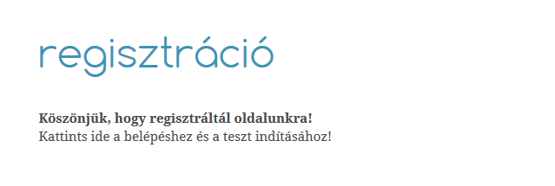

Belépés
Írja be a regisztrációkor megadott felhasználónevet és a jelszót a bejelentkezéshez majd kattintson a Bejelentkezés gombra.

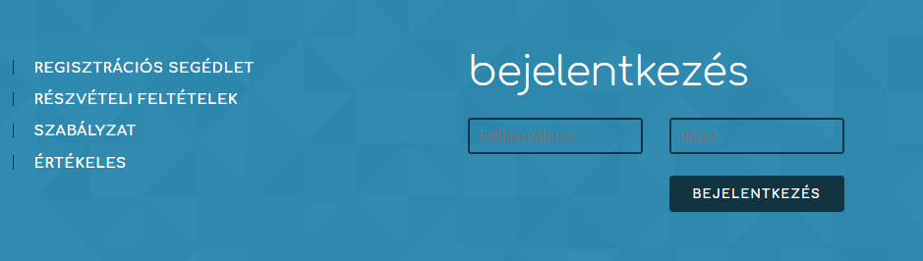

Sikeres bejelentkezés után a teszt kitöltéséhez kattintsunk a főoldalon a Teszt indítására gombra.


További kérdéssel, észrevétellel keressenek bizalommal!
Sok sikert a teszthez!

Kapcsolat:

Sápi Ákos
E-mail: sapiakos@econventio.hu
Mobil: +36-20-961-7563

Kovács Katalin
E-mail: info@econventio.hu
Mobil: +36-20-576-8000

